ОПЕРАЦІЙНЕ ЧИСЛЕННЯ
Зводка двох функцій 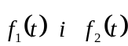 має вигляд :
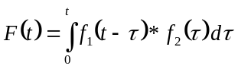
Зводка оригінала :
Диференціювання оригінала :
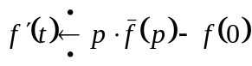 , 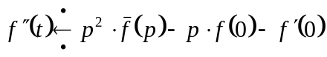
Приклад : знайдемо зображення
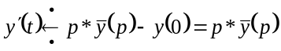 ; 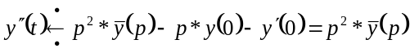
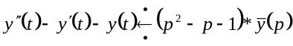

Теорема інтегрування оригінала :
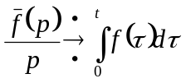
Приклад : знайдемо зображення 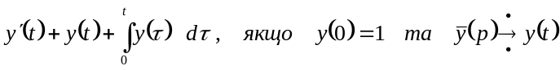
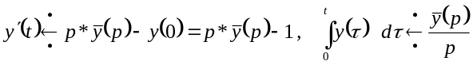
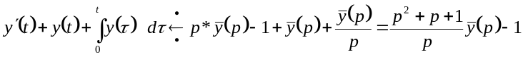

Використання операційного числення до рівнянь математичної фізики

Наприклад ДРЧП (диференційне рівняння в частинних похідних) має вигляд :
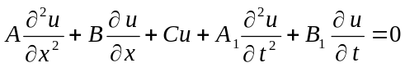
Тоді його зображенням буде :
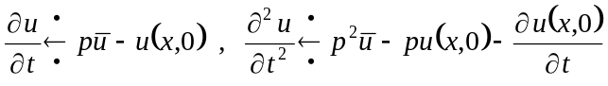
Таким чином розв’язок рівняння зводиться до розв’язку операторного рівняння :
Приклад : якщо диференційне рівняння задачі має вигляд 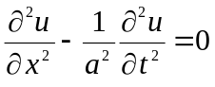
з початковими умовами 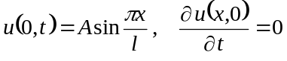; та граничними умовами 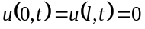
то операторним рівнянням для нього буде 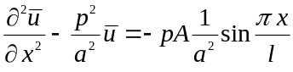
з граничними умовами 